NỘI DUNG ĐỀ NGHỊ ĐƯA LÊN WEBSITE TRƯỜNG

Họ tên giáo viên: Đặng Thị Thanh Thuỷ
Môn dạy: Hoá Học
Nội dung đưa lên Website: Tài liệu ôn tập, Khối:9

BÀI 35 : CẤU TẠO PHÂN TỬ

A. LÝ THUYẾT

I. Đặc điểm cấu tạo phân tử hợp chất hữu cơ
1. Hóa trị và liên kết giữa các nguyên tử
- Trong các hợp chắt hữu cơ, cacbon luôn có hóa trị IV, hiđro có hóa trị I, oxi có hóa trị II.
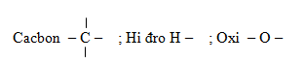
- Mỗi hóa trị được biểu diễn bằng một gạch nối giữa hai nguyên tử liên kết.
2. Mạch cacbon
- Trong hợp chất hữu cơ, các nguyên tử cacbon di liên kết với nhau tạo thành mạch cacbon. Có 3 loại mạch cacbon là mạch không phân nhánh (mạch thẳng), mạch nhánh và mạch vòng.
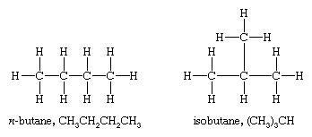
3. Trật tự liên kết giữa các nguyên tử trong phân tử
- Mỗi hợp chất hữu cơ có một trật tự liên kết giữa các nguyên tử trong phân tử. Thí dụ: cùng công thức phân tử C₂H₆O nhưng trật tự liên kết giữa các nguyên tử khác nhau, tạo thành hai hợp chất khác nhau là rượu etylic và đimetyl ete.
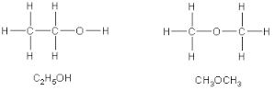

II. Công thức cấu tạo
- Công thức cấu tạo là công thức biểu diễn đầy đủ liên kết giữa các nguyên tử trong phân tử.
  - Metan: CH₄

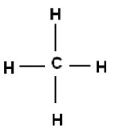
  - Rượu etylic: CH₃ – CH₂ – OH
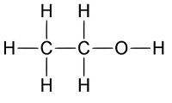
- Công thức cấu tạo cho biết thành phần của phân tử và trật tự liên kết giữa các nguyên tử trong phân tử.

B. BÀI TẬP VÀ HƯỚNG DẪN GIẢI
Câu 1: Trang 112 - SGK hóa học 9
Hãy chỉ ra những chỗ sai trong các công thức sau và viết lại cho đúng :
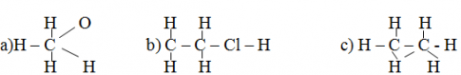
Câu 2: Trang 112 - SGK hóa học 9
Hãy viết công thức cấu tạo của các chất có công thức phân tử sau :
CH₃Br, CH₄O, CH₄, C₂H₆, C₂H₅Br.
Biết rằng brom có hoá trị I.
Duyệt của Ban giám hiệu  KT HIỆU TRƯỞNG  PHÓ HIỆU TRƯỞNG  Nguyễn Văn Sáng | GIÁO VIÊN BỘ MÔN  Đặng Thị Thanh Thuỷ

